МИНИСТЕРСТВО НАУКИ И ВЫСШЕГО ОБРАЗОВАНИЯ РФ
ФГБОУ ВО «ГРОЗНЕНСКИЙ ГОСУДАРСТВЕННЫЙ НЕФТЯНОЙ ТЕХНИЧЕСКИЙ УНИВЕРСИТЕТ имени акад. М.Д. Миллионщикова»

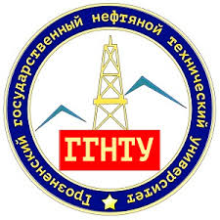

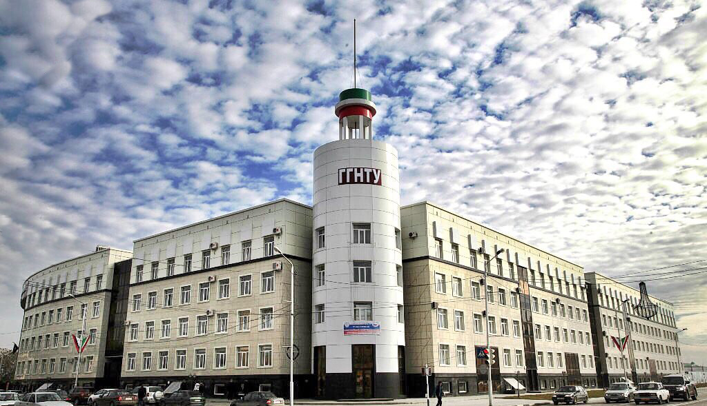
ИНФОРМАЦИОННОЕПИСЬМО

Уважаемые коллеги!
приглашаем Вас принять участие в работе
Международной научно-технической конференции
«Актуальные проблемы физики и астрономии: теоретические и экспериментальные исследования», посвященной 100-летию ГГНТУ

Дата проведения конференции: 16-18 октября 2019 г.
Место проведения конференции: г. Грозный, ГГНТУ имени академика М.Д. Миллионщикова, корп. ГУК, актовый зал 1-10.
Организаторы: Грозненский государственный нефтяной технический университет имени академика М.Д. Миллионщикова, Комплексный научно-исследовательский институт РАН имени Х.И. Ибраимова, Академия наук Чеченской Республики.

НАПРАВЛЕНИЯ РАБОТЫ КОНФЕРЕНЦИИ:

- Теоретическая и экспериментальная физика;
- Физика конденсированного состояния; физическое материаловедение;
- Физика и технология наноструктур, атомная и молекулярная физика. Физика полупроводников. Микро-, нано- и оптоэлектроника;
- Астрономия и астрофизика

В случае Вашего согласия до 18 февраля 2019 года, просим прислать темы докладов и заполненную форму заявки на участие. От каждого автора принимается не более 3-х статей.
ЗАЯВКА НА УЧАСТИЕ В МЕЖДУНАРОДНОЙ НАУЧНО-ТЕХНИЧЕСКОЙ КОНФЕРЕНЦИИ «ФИЗИКА, МАТЕМАТИКА: ТЕОРЕТИЧЕСКИЕ И ЭКСПЕРИМЕНТАЛЬНЫЕ ИССЛЕДОВАНИЯ»
Ф.И.О. (без сокращений)
Место работы / учёбы (полное название организации)
Должность, отдел
Очное участие
Контактные телефоны
Телефон, E-mail
Номер секции
Название доклада
Соавторы (ФИО полностью)

ТРУДЫ КОНФЕРЕНЦИИ
Материалы конференции будут опубликованы в специальном сборнике статей, которые размещаются в российской научной электронной библиотеке eLIBRARY, интегрированной с библиографической базой данных РИНЦ. По решению оргкомитета и при согласовании с авторами некоторые статьи могут быть дополнительно рекомендованы для публикации в журнале, индексируемом в БД Web of Science. Сборнику конференции будет присвоен код ISBN.
Заявки на участие в конференции направлять по адресу: 364051, Чеченская Республика, г. Грозный, пл. им. Х.А. Исаева, 100 (гл. корп. ГУК ауд.1-02) или по электронной почте: conf.ggntu2019@gmail.com
Благодарим за участие!!!
С уважением, Оргкомитет конференции
_____________________________________________________________________________

Адрес Оргкомитета: г. Грозный, пл. им. Х.А. Исаева, 100 (гл. корп. ГУК, ауд.1-026),
Совет по физико-математическому образованию ГГНТУ
Телефон: +7(928) 001-15-93, е-mail: conf.ggntu2019@gmail.com.

